ПІСНЯ, НАРОДЖЕНА РУТОЮ
Вчитель: Грицьків Ірина Миронівна
Номінація: Література
Думанський Артур
15 років
Тернопільська ЗОШ I-III ступенів №24

Наша дума, наша пісня не вмре, не загине…
От де, люде, наша слава, Слава України!
Тарас Шевченко

Безумовно, наша чарівна українська пісня є невід’ємною частиною життя народу, як його мова, його звичаї. Це безмежний океан радості, смутку, любові й натхнення, вона, мов справжня перлина, сяє у вінку народної творчості.
А Василь Симоненко про неї сказав: “Наша пісня ніколи не вмирає, бо в ній — душа народу, яка завжди буде жити”.
Коли звучать пісні В.Івасюка, глядачі починають співати разом, бо митець вдало поєднував глибокий зміст, мелодійність і народні мотиви.Його композиції, такі як “Червона рута” і “Водограй”, стали справжніми хітами, які з любов’ю виконують в Україні та за її межами.Учаси, коли радянська влада обмежувала розвиток національної культури, творчість Івасюка була прикладом того, як зберегти й популяризувати українські традиції.Його пісні спонукали людей цінувати рідну мову та культуру.Автор вдало поєднував елементи українського фольклору з сучасними аранжуваннями.Це зробило його творчість близькою як для старшого, так і для молодшого поколінь.
Володимир Івасюк заклав основу для розвитку української естради.Його стиль надихнув багатьох композиторів, співаків та музикантів, таких як Назарій Яремчук, Софія Ротару, Василь Зінкевич.Пісні Івасюка стали символом боротьби за українську ідентичність. Його мистецтво стало духовною підтримкою для українців у радянські часи й залишається актуальним у наш час 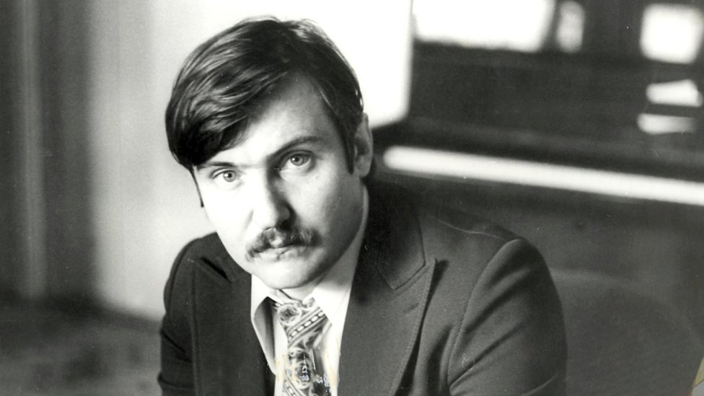
Пісня “Червона рута” — одна з найвідоміших і найулюбленіших українських пісень. Її історія створення пов’язана з натхненням від народних легенд, любов’ю до української культури та талантом молодого композитора.
У “Червоній руті” автор поєднує народні мотиви з романтичною ідеєю, створюючи образ ідеального почуття, яке спроможне долати всі перешкоди, Червона рута символізує рідкісне, неземне щастя, яке можна знести лише завдяки взаємній любові.
Ліричний герой сповнений щирих почуттів, готовий на все заради своєї обраниці:
І не треба нести
Мені квітку надії,
Бо давно уже ти
Увійшла в мої мрії
Дівчина уособлює красу, чистоту та вірність. Її образ сповнений ніжності та чарівності:
Ти признайся мені,
Звідки в тебе ті чари,
Я без тебе всі дні
У полоні печалі.
Епітети “зелений гай”, “сині гори”, “бистрая вода”, “забуті стежки”, “діброви зелені”- підкреслюють красу природи карпатського краю.
Мелодія пісні легка, запам’ятовується з першого разу, що робить її близькою до народних пісень.Тут і незгасне кохання, і щирі почуття, і магічна віра в силу любові.

Якось Володимир почув від місцевих селян-гуцулів, легенду про таємничу диво-квітку. Рута зазвичай вкриває полонини жовтим цвітом, але рідко трапляється, що зацвітає червоним. Дівчині, що знайде такий цвіт, пощастить, бо сама, наче квітка, розцвітає вродою і зможе причарувати любого їй хлопця.
Під враженням від самобутньої краси народної оповіді і народилася у Володі самобутня новаторська мелодія, а згодом і вірші.
У Чернівцях, в Будинку культури, у серпні 1987 року при першому прослуховуванні пісні автор вразив слухачів яскравою мелодійністю. Його запросили в музичну редакцію на обласне телебачення, а далі запис у студії. Створений ансамбль “Смерічка” перейшов на професійну сцену, буковинські співаки поступово знайомили з піснями В. Івасюка слухачів багатьох країн світу.
А пісня “Червона рута” увійшла до репертуару сотень виконавців з усіх республік колишнього Радянського Союзу і співаків зарубіжних країн, які, виконуючи нашу пісню, знайомили з українською мовою своїх співвітчизників.
Так В.Івасюк отримав творчі крила, “Червона рута” стала широко відома в більшості країн світу, вона стала яскравим обличчям не тільки радянської, а й сучасної української естрадної пісні.
А написав її ще зовсім молодий, тоді 20-річний самодіяльний композитор, студент Чернівецького медичного інституту В. Івасюк. Вивчаючи медицину, отримав ще й музичну освіту в Чернівецькому музичному училищі.
Його творчість була важливою для популяризації української культури як в Україні, так і за її межами.
Справжній тріумф пісня отримала у 1971 році, коли її виконали Василь Зінкевич та Назарій Яремчук на телевізійному конкурсі в Чернівцях. Після цього “Червона рута” стала хітом.
У 1971 році на основі пісні зняли однойменний фільм – концерт, де головну роль у популяризації пісні зіграла Софія Ротару. Її виконання стало знаковим.
Пісня поєднує простоту і глибину, а її тема кохання, пов’язана із фольклором, робить її зрозумілою і близькою кожному. Це справжній шедевр, який став візитівкою української музики.
Талант – це іскра Божа,
Якою людина спалює саму себе,
Освітлюючи шлях іншим…
В.Ключевський
В. Івасюк загадково загинув у 1979 році, його тіло знайшли в Брюховецькому лісі під Львовом. Обставини смерті досі викликають суперечки, а багато дослідників вважають, що його смерть спровокована радянськими спецслужбами через патріотичний характер творчості.
У часи, коли радянська влада обмежувала розвиток національної культури, творчість Івасюка була прикладом того, як зберегти й популяризувати українські традиції, його пісні спонукали людей цінувати рідну мову та культуру.
Творчість В. Івасюка є невід’ємною частиною українського мистецького надбання. Пісні його звучать у концертних залах, на фестивалях, під час національних свят, зберігаючи пам'ять про композитора.
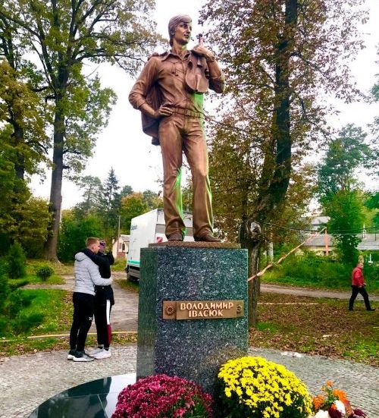
Як влучно висловилась композитор Олександра Пахмутова: “Яким мелодистом в суто національному характері був В. Івасюк. Скільки в ньому було закладено на майбутнє. Не судилося…”
Батько композитора, Михайло Івасюк, сказав: “Творчість Володимира – це музика, яка лікує і надихає. Його пісні – це його послання людям, яке завжди звучатиме.”
Про патріотизм, любов до рідної землі можна говорити скільки завгодно і звідки завгодно, але коли вони не підкріплюються реальними справами,-гріш їм ціна.Тут потрібно кожному відчувати ген нації, поклик рідної землі.А музика і вірші Івасюка живуть серед нас, надихаючи нові покоління українців берегти свою культуру і мову, це символ національної ідентичності, духовної свободи та культурного відродження.
Оцінка творчості В.Івасюка багатьма митцями та діячами культури підкреслює його значення як геніального композитора, що залишив незабутній слід в українській культурі. Ось деякі уривки про його творчість:
Софія Ротару: “В. Івасюк – це легенда. Його музика настільки прониклива і щира, що її відчуває кожна душа. Я вдячна долі за те, що мала честь виконувати його пісні.”
Назарій Яремчук: “Івасюк подарував Україні пісні, які співатимуть вічно. Він мав дивовижне вміння говорити через музику мовою серця.”
Ліна Костенко: “Його пісні – це наша генетична пам'ять. У них звучать і глибина Карпат, і простори степів, і любов до рідної землі.”
Василь Зінкевич: “Володя був поетом у музиці. Його мелодії зачаровували, а слова – це молитва для душі.”
Микола Мозговий: “Івасюк не просто писав пісні – він створював світ, у якому хочеться жити. Він був художником, що малював звуками.”
Ці висловлювання свідчать про те, що В. Івасюк був і залишається одним із найвідоміших композиторів України, чиї твори стали частиною духовної спадщини народу.
Як заплачу, бува, від печалі,
На Вкраїну думками полину,
Тоді губить сльозинки печалі
І зітхає червона калина.
Моє серце не може мовчати,
Рідна земле, пробач свого сина,
Обійми мене ніжно, як мати,
Своїм гіллям, червона калино.
Леся Любарська

Вшанування пам’яті Володимира Івасюка є важливою частиною нашої культури, оскільки його творчість – символ українського відродження.
У Чернівцях, у Львові та Кіцмані встановлені пам’ятники В. Івасюку, його іменем названі вулиці, школи, музичні установи та концертні зали. Всеукраїнський музичний фестиваль “Червона рута”, занований у 1989 році, є найбільший конкурс молодих талантів в Україні. Про митця знятий документальний фільм “В. Івасюк” (2009), що розповідає про життя та творчість пісняра.
Батько, Михайло Івасюк, видав кілька кілька книг – спогадів про сина.
Оркестри та хори включають твори В. Івасюка до своїх репертуарів.
У 2009 році указом президента України Віктора Ющенка було проголошено роком Володимира Івасюка на честь його 60-річчя.
Його іменем названо премії для музикантів та композиторів. 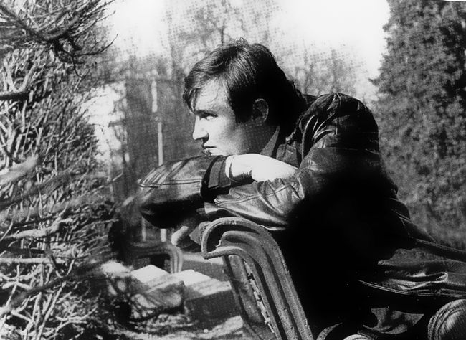
У різних містах України проходять вечори пам’яті, флешмоби, виставки, присвячені Івасюку.
Підсумовуючи сказане, згадаймо пророчі слова Т.Шевченка: “Наша дума, наша пісня не вмре, не загине…”
Наша пісня, наше слово звучать у проникливих і ліричних текстах В. Івасюка, бо полюбилися в усьому світі та є символом української музичної культури та невід’ємною частиною національної спадщини.
Червону руту не шукай вечорами,
Ти у мене єдина, тільки ти – повір,
Бо твоя врода – то є чистая вода,
То є бистрая вода
З синіх гір.
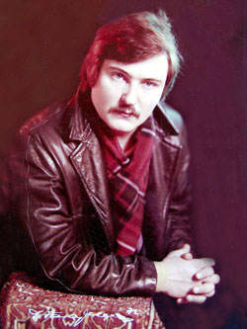
Могила В.Івасюка є однією з найвідоміших у меморіальному комплексі Личаківського цвинтаря у Львові. Поруч з похованнями інших видатних українців на повен зріст височить у мармурі постать молодого композитора, що обома руками оперся за рояль. Скульптор вдало передав міцний зв‘язок митця з піснею та музикою. Здається, пройде мить - і в одвічну тишу поллється улюблена для багатьох мелодія…
Така ніжна і запальна, що навіть птаство на деревах прислухається та притихне.
На постаменті викарбуване і’мя композитора, роки його життя(1949-1979). Навколо підніжжя висаджені квіти, шанувальники залишають букети, запалюють свічки пам’яті.
Творчість В.Івасюка була своєрідним дарунком для нас, що і сьогодні торкає серця. “Усе, чого я досяг, - писав митець, - це заслуга тих, хто вірив у мене, підтримував мене. Я їм безмежно вдячний. ”
Слова і музика його незабутніх пісень – це був спосіб сказати людям “дякую” за все прекрасне, що існує у світі, за ті краплі щастя, що ми отримуємо щодня.
